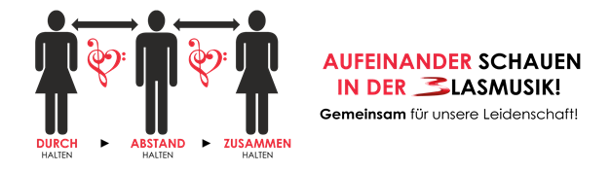

COVID-19-Präventionskonzept §14 (4)
Außerschulische Jugenderziehung und Jugendarbeit

- Dieses Konzept dient als Beispiel und Vorlage und soll je nach Verein auf die Gegebenheiten angepasst werden.

Organisation/Verein:
Name des Musikvereins

Bezeichnung der Veranstaltung bzw. Aktivität und Durchführungszeitraum:
Bezeichnung der Veranstaltung (z.B. Probe), Datum der Veranstaltung, Dauer, Ort, Wiederholt sich die Veranstaltung

Ansprechpartner für das Präventionskonzept (Name, Adresse, Tel., E-Mail):
Name und Kontaktdaten des Ansprechpartners

1. Maßnahmen zur Schulung/Information der Mitglieder
Beispiel: Datum, Dauer oder Art der Schulung/Information, besprochene Inhalte, ausgehändigte Materialien, möglicher Ablauf:
- Dieses Konzept inkl. der dazugehörigen Grafiken, sowie auch die Empfehlungen des Ministeriums liegen vor Ort auf und können eingesehen werden. z.B. an einer Informationstafel.
- Sie werden den Mitgliedern zudem digital zur Verfügung gestellt.
- Alle Mitglieder werden angehalten, das Präventionskonzept zu beachten.
- Aufkommende Fragen und Anregungen werden in das Konzept eingearbeitet/ergänzt.

2. Spezifische Hygienemaßnahmen
Beispiel: Welche Aktivitäten gibt es bei der Probe und was kann getan werden, um das Infektionsrisiko zu minimieren?
Gegenstände, Räumlichkeiten, Flächen werden wie oft gereinigt? Wie oft desinfiziert? Kann gelüftet werden?
Klärung über die Hygienemaßnahme bei Benutzung von Räumen durch unterschiedliche Gruppen.

Vorschläge:
- In diesem Konzept wird auf spezielle Hygienemaßnahmen im Ablauf der Probe eingegangen.
  - Das Tragen einer Atemschutzmaske ist laut der jeweils aktuell gültigen Verordnung zu definieren.
  - Generell wird auf möglichst große Räumlichkeiten zurückgegriffen, um die Abstandsregeln berücksichtigen zu können.
  - Wenn möglich sind Aktivitäten im Freien durchzuführen.
  - Die Räumlichkeiten sind regelmäßig zu lüften (mind. alle 50 Minuten).
  - Informationen an die Mitglieder, dass sie mit akuten Infektionen zu Hause bleiben sind im Vorfeld ergangen. Dies gilt ebenso, falls Personen im näheren Umfeld der Mitglieder Symptome aufweisen.
  - Desinfektion von Flächen oder Gegenständen, die von besonders vielen Personen beansprucht werden, hat regelmäßig zu erfolgen (z.B. Türklinken, Lichtschalter, Tastaturen, Mikrophone, Dirigierstab, Schlagzeugequipment Computermäuse, etc ...).
  - Mindestabstand beachten
    - Seitenabstand (2m von Sesselmitte zu Sesselmitte)
    - Tiefenabstand (2m vom vorderen Teil des Instrumentes zum vorderen Sessel)
  - Händedesinfektion oder Händewaschen vor Beginn und am Ende der Einheiten.
  - Altersadäquate Aufklärung der Teilnehmer über Hygiene
  - Bei Noten und Materialien darauf achten, dass diese schon vorausgeteilt sind und nicht zu viele Personen dieselben Materialien angreifen bzw. die Unterlagen digital zur Verfügung stellen.
  - Wie wird mit Kondenswasser umgegangen:
Verwendung von eigenen Behältern für Kondenswasser?.
  - Hygiene, insbesondere in Sanitäranlagen, ist sicherzustellen.
  - Vermeidung von Ansammlungen beim Eintreffen und Verlassen der Einrichtung

- Die Bedürfnisse von Personen, die Risikogruppen zuzurechnen sind, sind zu berücksichtigen, sofern sie dies wünschen.

3. Organisatorische Maßnahmen
Beispiele: Wie sieht die Gruppenregelung aus? Organisatorische Trennung von Räumen, In welchen Bereichen und für welche Personen- und/oder Altersgruppen wird auf die Verpflichtung zum Tragen einer Atemschutzmaske verzichtet? In welchen Bereichen und für welche Personen- und/oder Altersgruppen wird auf die Abstandspflicht verzichtet?
Abhängig von der Veranstaltung und Organisationsform sind für alle Lebensbereiche Maßnahmen vorzusehen wie Administration, Empfangsbereich, Transport, Sanitärbereich, Kantinenbereich, etc.
Konkrete Abläufe des Probenbetriebes sollten aufgelistet werden.
Vorschlag:
  - Allen Mitgliedern ist dieses Präventionskonzept zugänglich (Aushang, digital oder postalisch zur Verfügung gestellt).
  - Vermeidung von Zusammenkünften vor oder nach der Probe.
  - Proben, wenn möglich ohne Pause abhalten.
  - Führen einer Anwesenheitsliste durch den Vorstand bzw. Präventionsbeauftragten. Fotoprotokoll wird empfohlen, um die konkreten Sitznachbarschaften zu dokumentieren.
  - Ein Sitzplan wird am Beginn der Veranstaltung erstellt und eingehalten.
  - Eine Methode, um die Sitzordnung einzuhalten, auflisten.
  - Unterlagen für 28 Tage griffbereit archivieren und anschließend vernichtet. So kann eine etwaige Kontaktnachverfolgung sichergestellt werden.
  - Notieren von besonderen Vorfällen bei der Probe oder bei der Veranstaltung.
  - Hinweisschilder zu den Schutzmaßnahmen sind am Eingang des Gebäudes bzw. der Einrichtung gut sichtbar anzubringen. Beispiele finden Sie unter www.bmbwf.gv.at/Ministerium/Informationspflicht/corona/corona_schutz.html
  - Empfehlung an die Teilnehmenden zur Nutzung der „Stopp Corona App“

4. Regelungen zum Verhalten bei Auftreten einer SARS-CoV-2-Infektion
Für den Fall des Auftretens eines Infektionsfalls ist es wichtig, die Namen und Kontaktdaten aller Kontaktpersonen schnell zur Verfügung zu haben, um die Erhebungen der zuständigen Gesundheitsbehörde zu beschleunigen und damit einen wesentlichen Beitrag zur Verringerung des Ausbreitungsrisikos zu leisten.

Die Datenverarbeitung ist nach Art. 6 Abs. 1 lit f DSGVO im Sinne der dort erforderlichen Interessenabwägung gerechtfertigt, da der Gesundheitsschutz der Kontaktpersonen im Sinne einer raschen Erreichbarkeit den Eingriff, bei einer freiwillig besuchten Veranstaltung seine Kontaktdaten bekanntzugeben, überwiegt. Im Sinne einer korrekten Handhabung der DSGVO ist die Führung der Anwesenheitsliste als Datenverarbeitungsvorgang in das eigene Datenverarbeitungsregister aufzunehmen.

Vorschläge:
- Erstellen einer „Checkliste“ siehe Anhang
- Grafik “Coronavirus: an wen kann ich mich wenden” siehe Anhang
(Gesundheitsberatung unter 1450)
- Behördliche Vorgangsweise bei SARSCoV-2 Kontaktpersonen:
Kontaktpersonennachverfolgung - LINK zu Info des Gesundheitsministeriums
- Info Rots Kreuz https://www.roteskreuz.at/site/coronavirus-sind-wir-bereit

- Ärzte bzw. Kontaktpersonen notieren, um sie Griffbereit zu haben

Bezirkshauptmannschaft XXX
Adresse:
Telefon:
Email:
Diensthabender Arzt:
Name:
Adresse:
Telefon:
Email:

Anmerkungen / Besondere Vorfälle
In diesem Feld können Anmerkungen eingetragen werden:

Ort, Datum, Unterschrift des Vereinsverantwortlichen
Was ist bei einem Verdachtsfall zu tun?
Checkliste Verdachtsfall:

Die Person ist sofort in einem eigenen Raum unterzubringen. Zur Risikominimierung darf bis zum Eintreffen des Gesundheitspersonals niemand die Probe verlassen bzw. ist auch hier den ersten, telefonischen Anweisungen der Gesundheitsbehörde (BH, Magistrat, Amtsarzt / Amtsärztin) Folge zu leisten.
Die Verantwortlichen müssen sofort die Gesundheitsberatung unter 1450 anrufen, deren Vorgaben Folgeleisten sowie die örtlich zuständige Gesundheitsbehörde (BH, Magistrat, Amtsarzt / Amtsärztin) informieren.
Die Verantwortlichen informieren unverzüglich die Eltern / Erziehungsberechtigten des / der unmittelbar Betroffenen bei Minderjährigen.
Weitere Schritte werden von den örtlich zuständigen Gesundheitsbehörden verfügt. Auch Testungen und ähnliche Maßnahmen erfolgen auf Anweisung der Gesundheitsbehörden. Diese verfügen auch, welche Personen zur weiteren Abklärung bleiben müssen.
Dokumentation welche Personen Kontakt zur betroffenen Person haben bzw. hatten sowie Art des Kontaktes.
Sollte ein Erkrankungsfall bestätigt werden, erfolgen weitere Maßnahmen entsprechend den Anweisungen der örtlich zuständigen Gesundheitsbehörde.

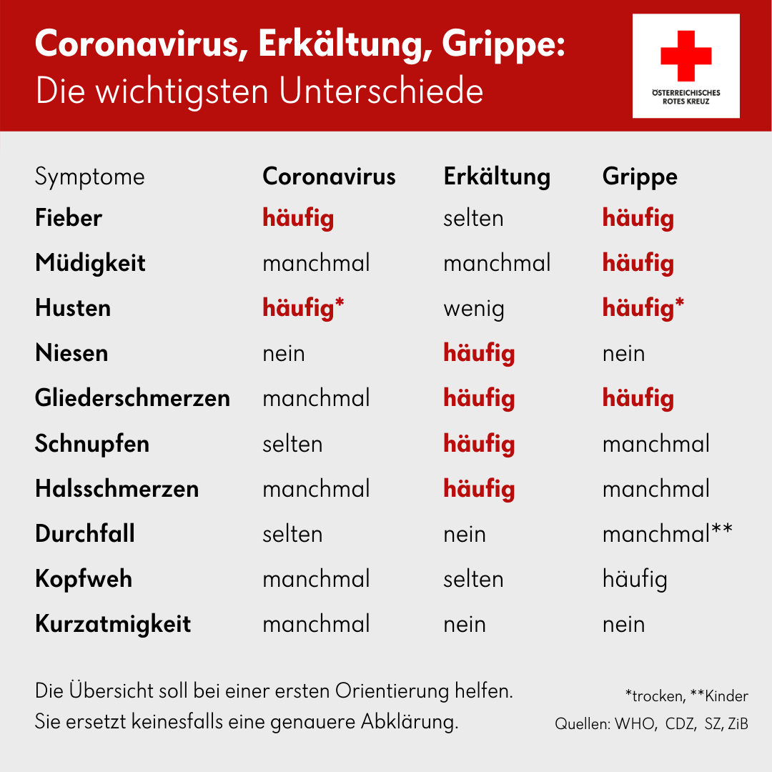

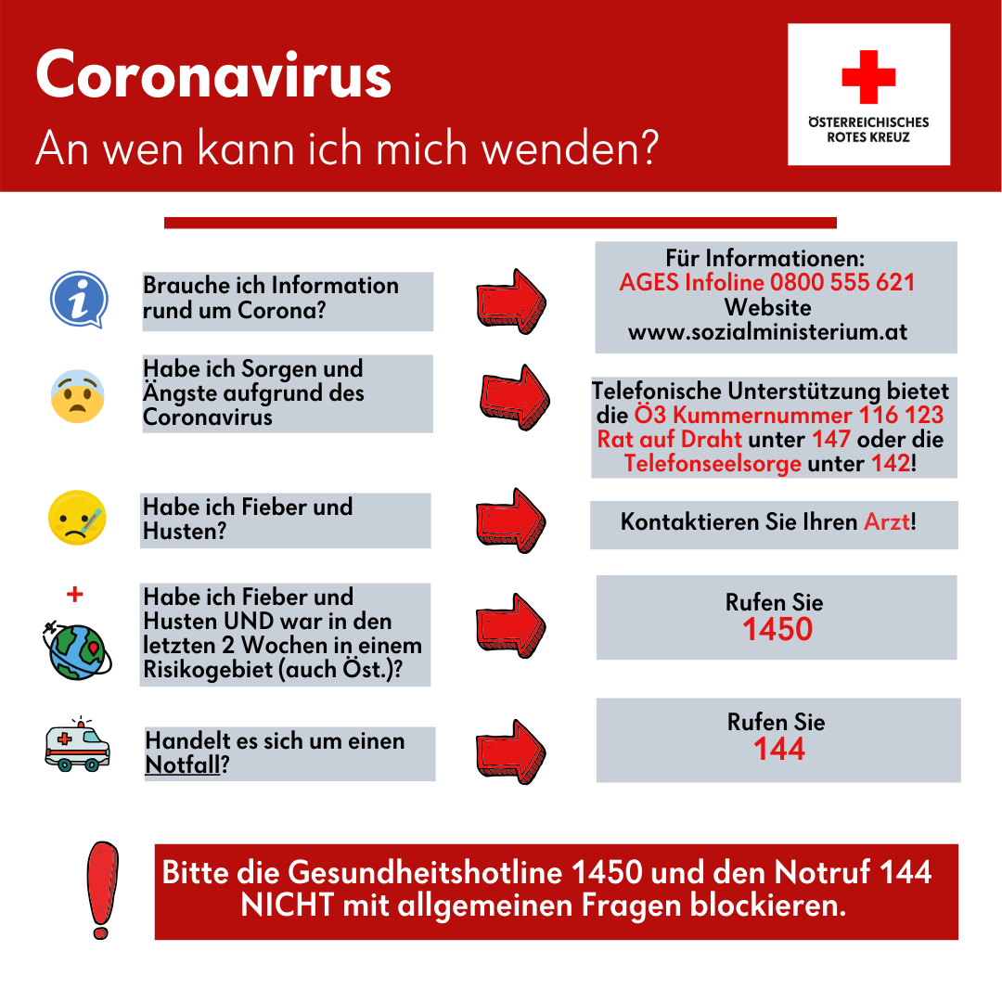

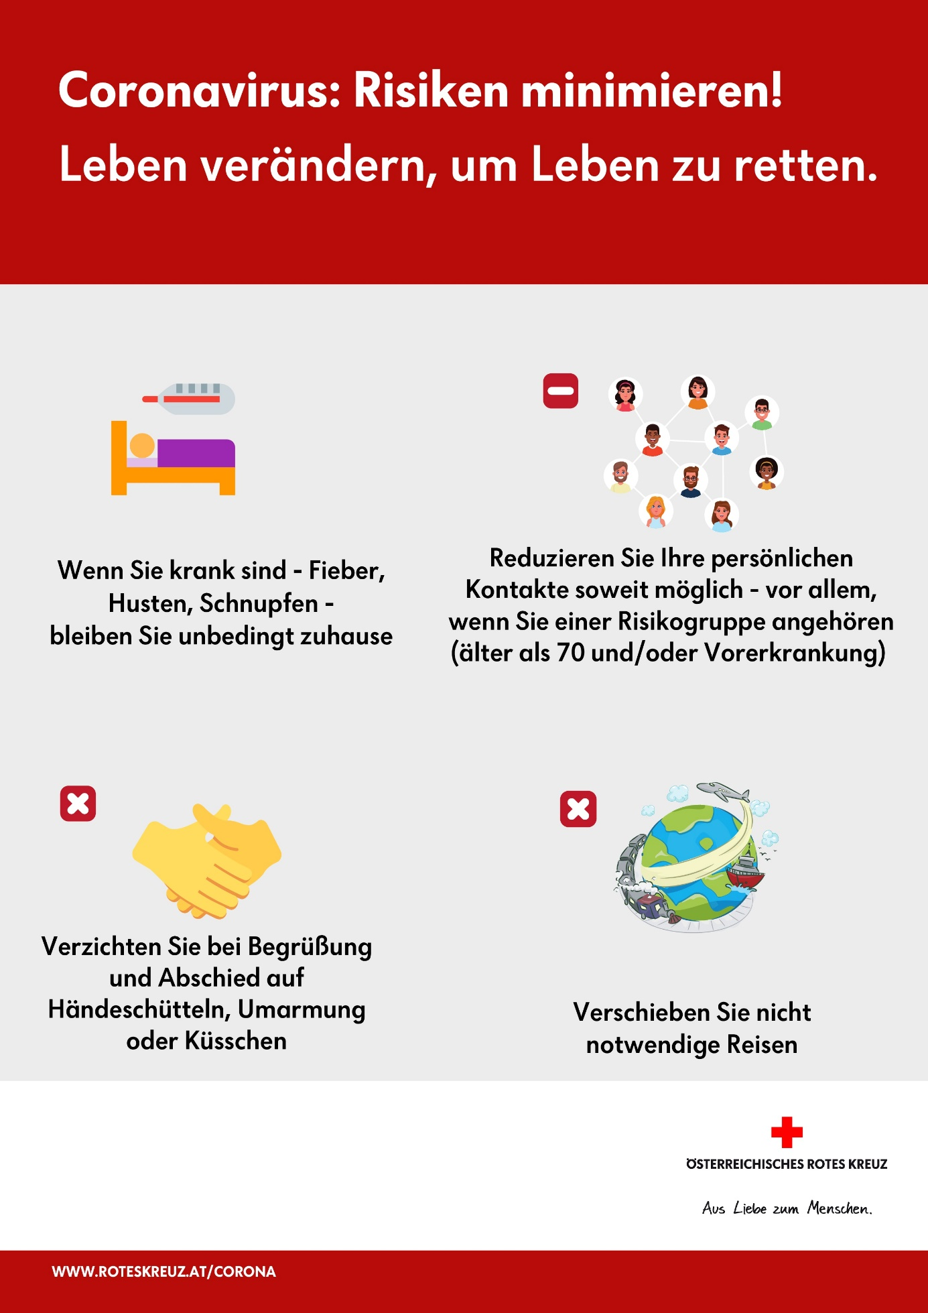
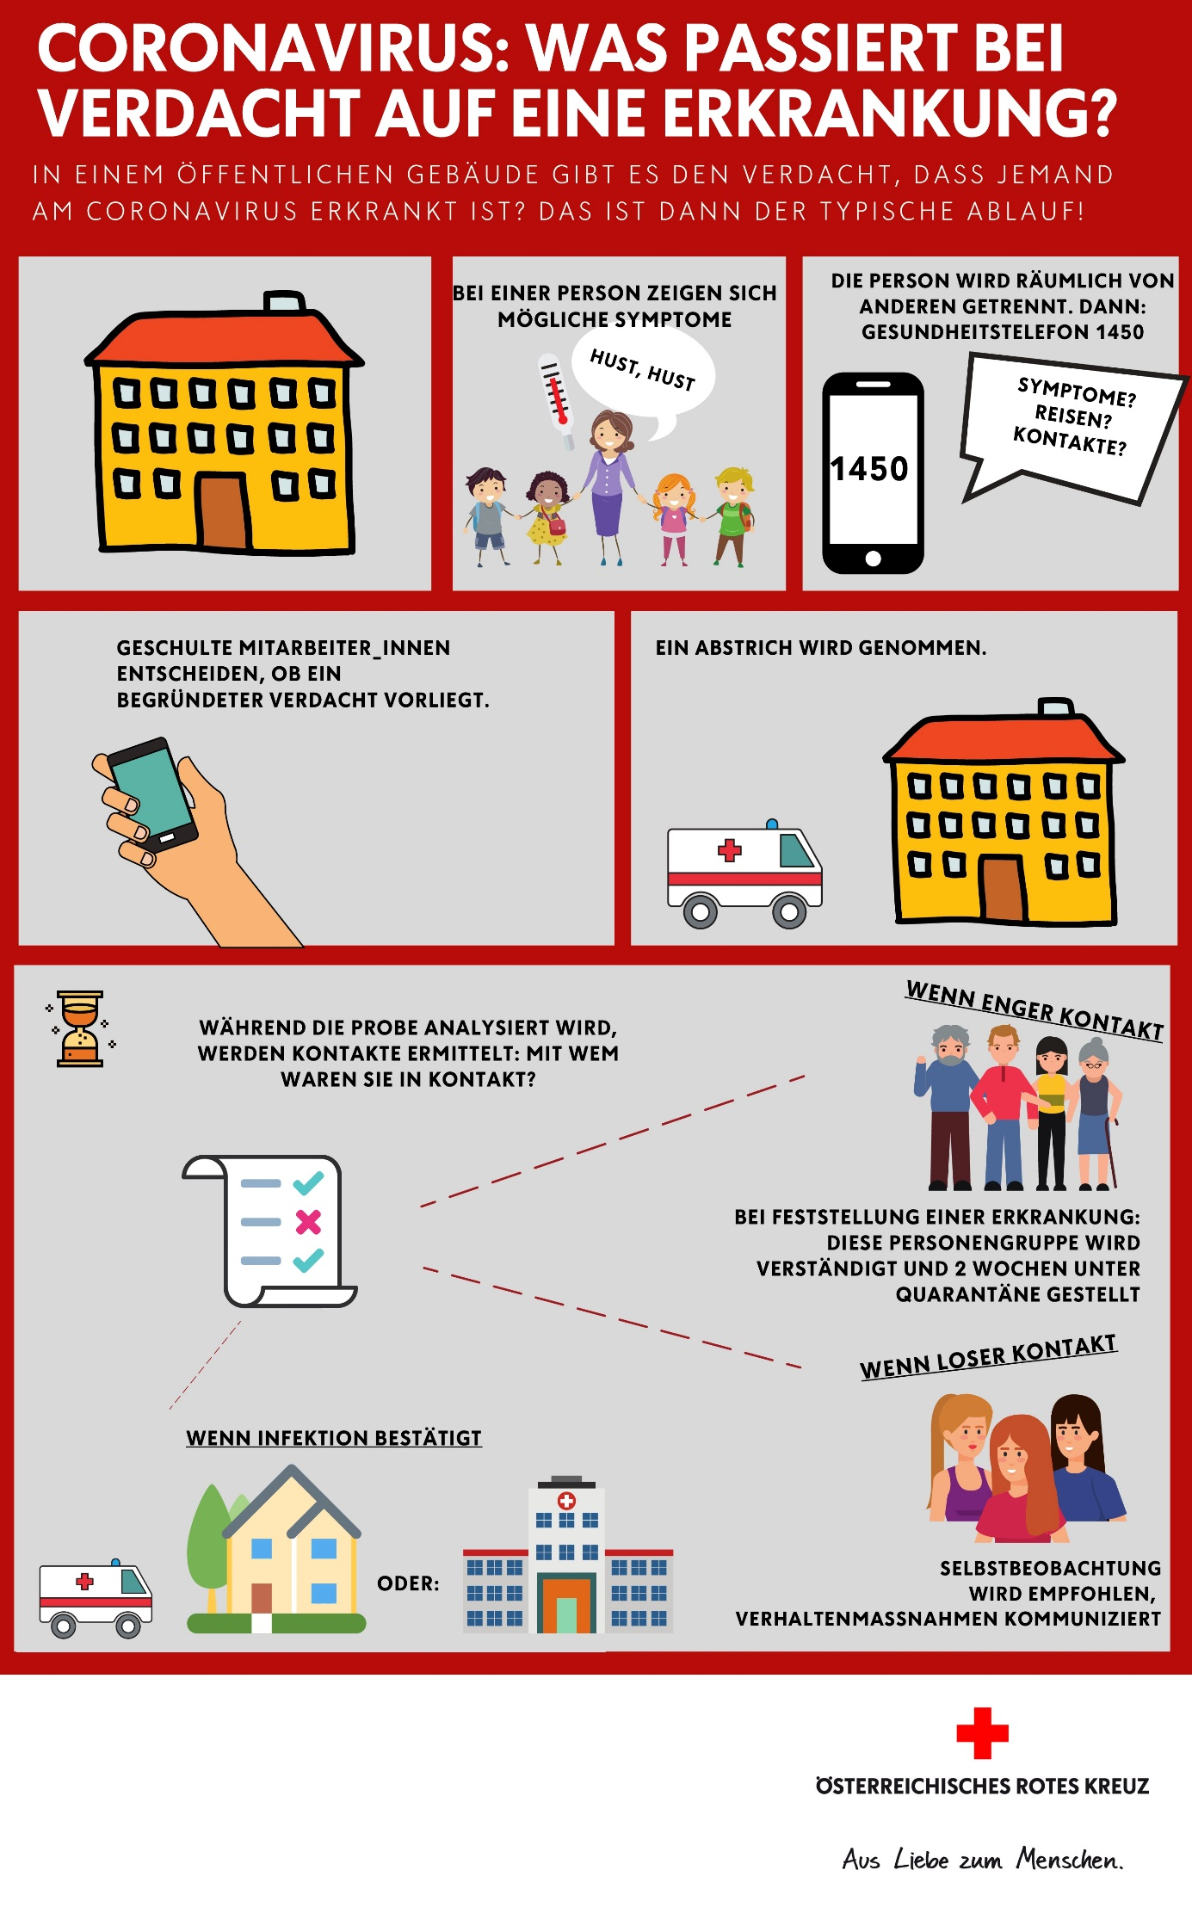
Weiter Anhänge welche dem Konzept vor Ort beiliegen könnten:

LINK
- 20200825_Behördliche Vorgangsweise bei SARS-CoV-2 Kontaktpersonen Kontaktpersonennachverfolgung
- Empfehlungen für die Gesundheitsbehörden im Umgang mit SARS-CoV-2-Infektionen im Kindes- und Jugendalter
- Handlungsempfehlungen für Musikvereine zu COVID-19
- Informationsblatt für Musikerinnen und Musiker
- Merkblatt für Entscheidungsträger Empfehlungen für Musikvereine
- Checkliste zu COVID-19 für Blasmusikvereine

